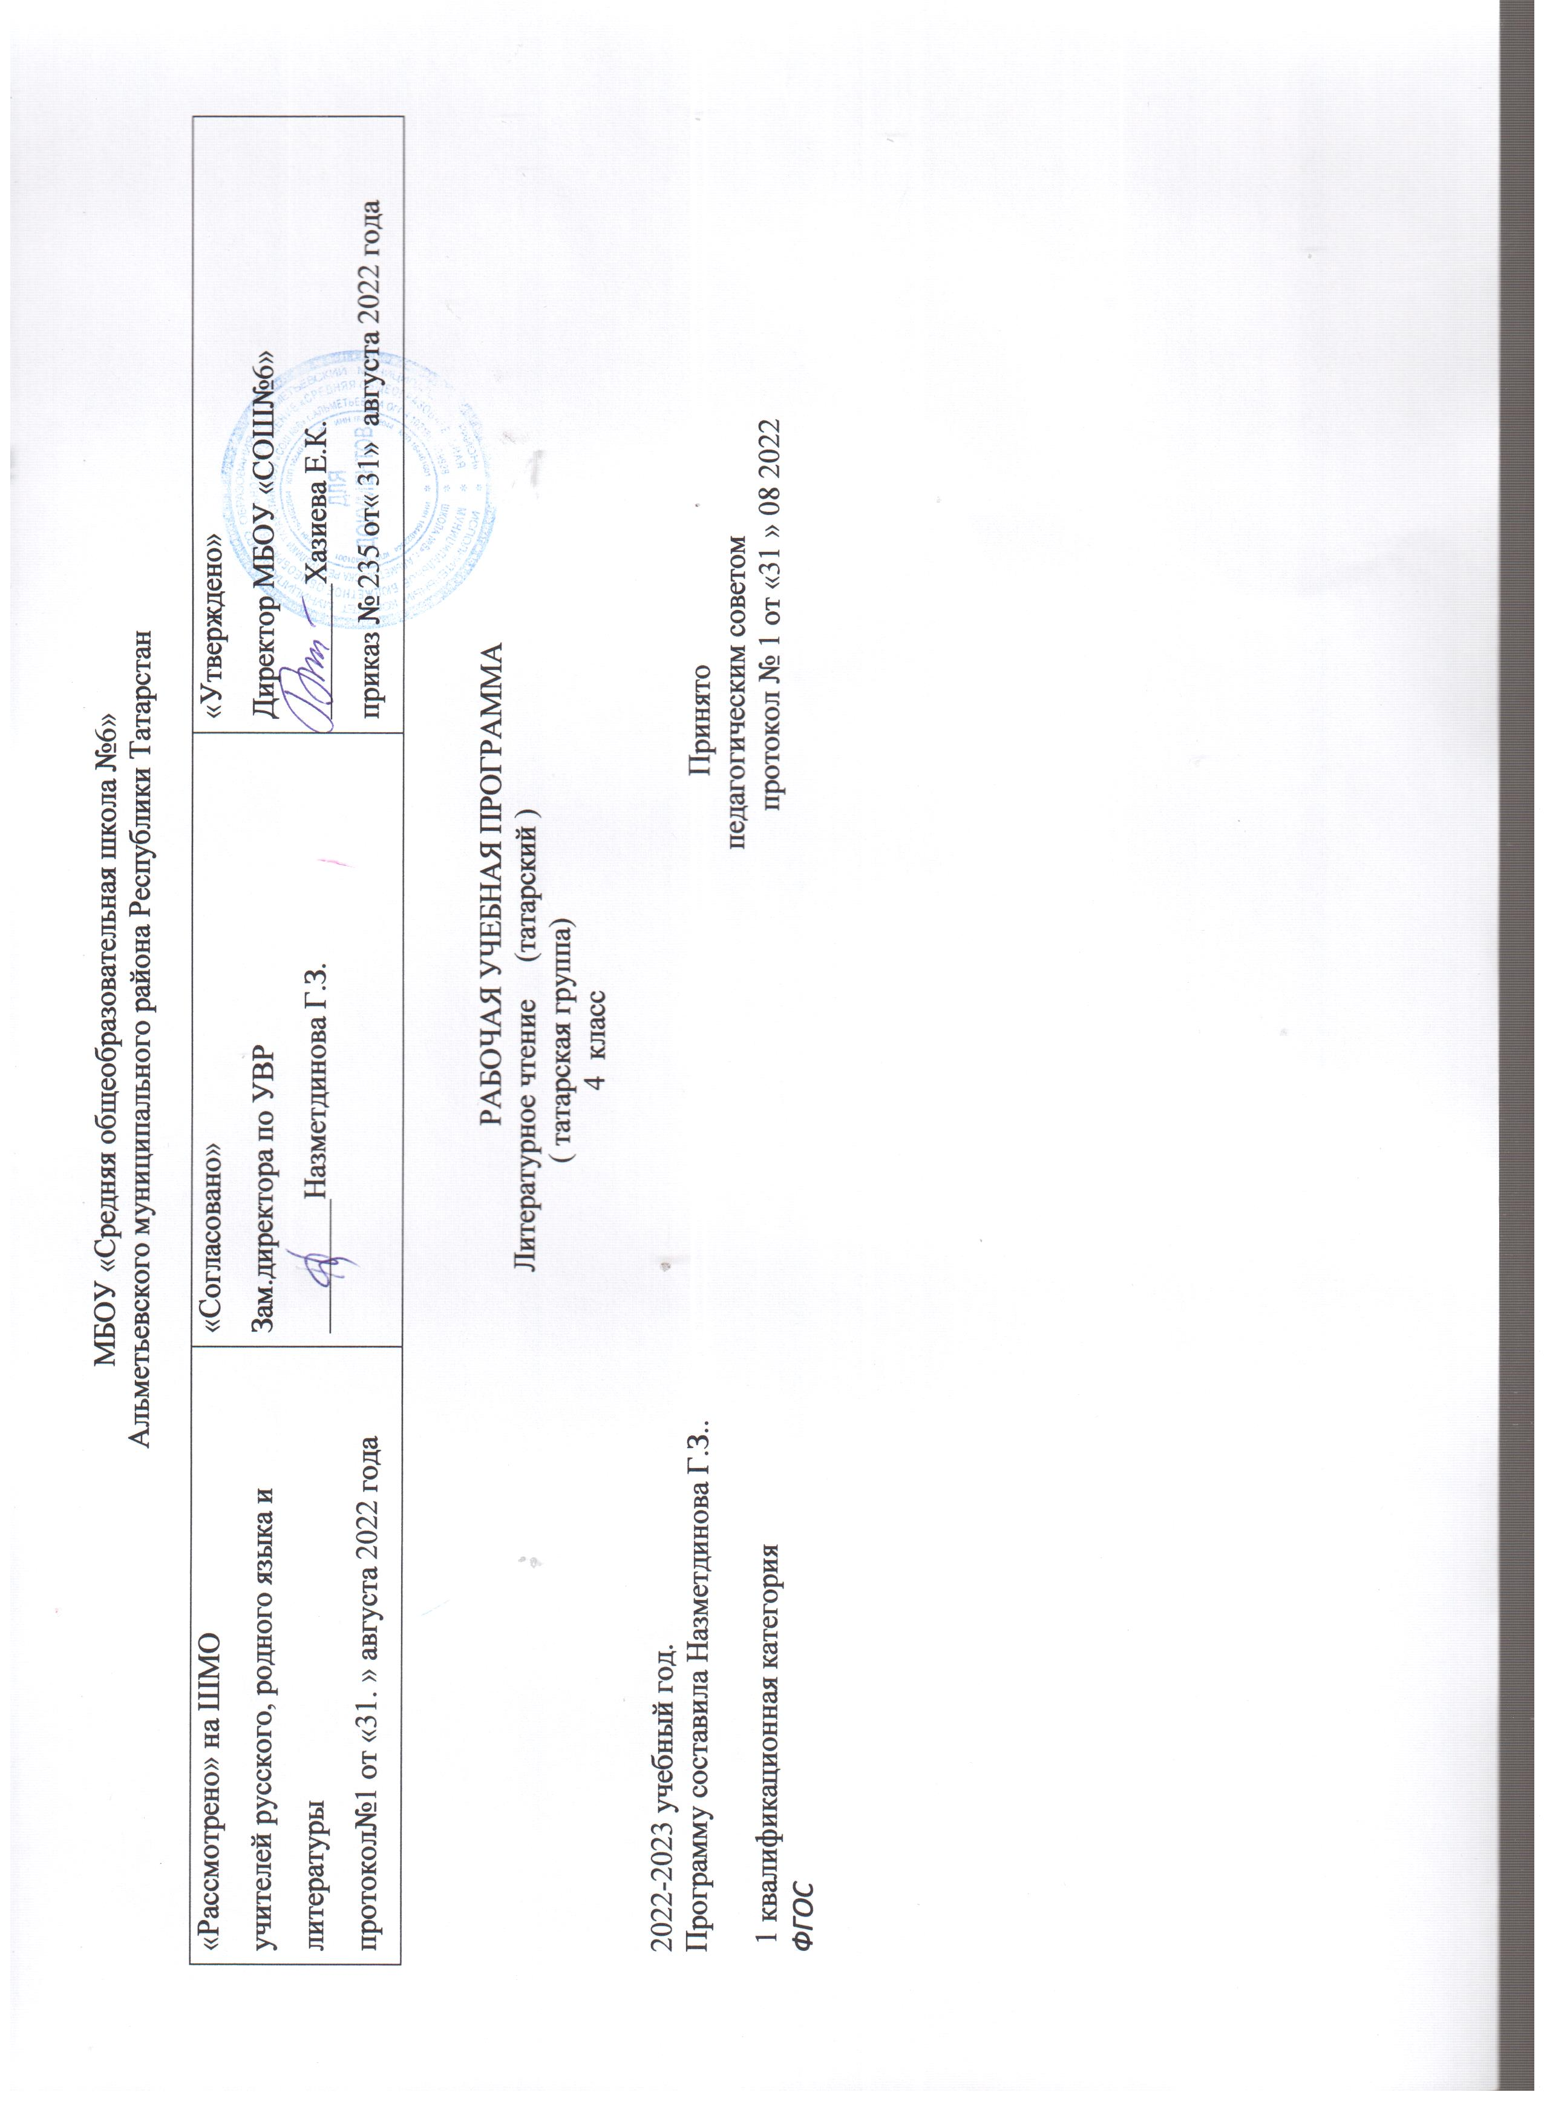

Планируемые результаты

№ | Название раздела | Предметные результаты |  | Метапредметные результаты | ЛИЧНОСТНЫЕ результаты
№ | Название раздела | ученик научится | ученик получает возможность учиться | Метапредметные результаты | ЛИЧНОСТНЫЕ результаты
1 | «Виды речевой и читательской деятельности»: | аудирование, чтение вслух и про себя, работа с разными видами текста, библиографическая культура, работа с текстом художественного произведения, культура речевого общения:  • читать про себя в процессе ознакомительного, просмотрового чтения, выборочного и изучающего чтения;  • определять тему и главную мысль произведения; делить текст на смысловые части, составлять план текста и использовать его для пересказа; пересказывать текст кратко и подробно;  • представлять содержание основных литературных произведений, изученных в классе, указывать их авторов и названия;  • перечислять названия двух-трех детских журналов и пересказывать их основное содержание (на уровне рубрик);  • характеризовать героев произведений; сравнивать характеры героев одного и разных произведений; выявлять авторское отношение к герою;  • читать наизусть (по выбору) стихотворные произведения или отрывки из них, спокойно воспринимать замечания и критику одноклассников по поводу своей манеры чтения;  • обосновывать свое высказывание о литературном произведении или герое, подтверждать его фрагментами или отдельными строчками из произведения;  • ориентироваться в книге по ее элементам (автор, название, титульный лист, страница «Содержание» или «Оглавление», аннотация, иллюстрации);  • составлять аннотацию на отдельное произведение и на сборники произведений;  • делать самостоятельный выбор книг в библиотеке с целью решения разных задач (чтение согласно рекомендованному списку; подготовка устного сообщения на определенную тему);  • высказывать оценочные суждения о героях прочитанных произведений и тактично воспринимать мнения одноклассников;  • самостоятельно работать с разными источниками информации (включая словари и справочники разного направления).  аудирование, чтение вслух и про себя, работа с разными видами текста, библиографическая культура, работа с текстом художественного произведения, культура речевого общения:  • читать про себя в процессе ознакомительного, просмотрового чтения, выборочного и изучающего чтения;  • определять тему и главную мысль произведения; делить текст на смысловые части, составлять план текста и использовать его для пересказа; пересказывать текст кратко и подробно;  • представлять содержание основных литературных произведений, изученных в классе, указывать их авторов и названия;  • перечислять названия двух-трех детских журналов и пересказывать их основное содержание (на уровне рубрик);  • характеризовать героев произведений; сравнивать характеры героев одного и разных произведений; выявлять авторское отношение к герою;  • читать наизусть (по выбору) стихотворные произведения или отрывки из них, спокойно воспринимать замечания и критику одноклассников по поводу своей манеры чтения;  • обосновывать свое высказывание о литературном произведении или герое, подтверждать его фрагментами или отдельными строчками из произведения;  • ориентироваться в книге по ее элементам (автор, название, титульный лист, страница «Содержание» или «Оглавление», аннотация, иллюстрации);  • составлять аннотацию на отдельное произведение и на сборники произведений;  • делать самостоятельный выбор книг в библиотеке с целью решения разных задач (чтение согласно рекомендованному списку; подготовка устного сообщения на определенную тему);  • высказывать оценочные суждения о героях прочитанных произведений и тактично воспринимать мнения одноклассников;  • самостоятельно работать с разными источниками информации (включая словари и справочники разного направления). |  | Познавательны общие учебные действия :  • свободно работать с текстом: уметь выделять информацию, заданную аспектом рассмотрения, и удерживать заявленный аспект; уметь быстро менять аспект рассмотрения;  • свободно ориентироваться в текущей учебной книге и в других книгах комплекта; в корпусе учебных словарей, в периодических изданиях; в фонде школьной библиотеки: уметь находить нужную информацию и использовать ее в разных учебных целях;  • свободно работать с разными источниками информации (представленными в текстовой форме, в виде произведений изобразительного и музыкального искусства).  Коммуникативные учебные действия:  а) в рамках коммуникации как сотрудничества:  • разным формам учебной кооперации (работа вдвоем, в малой группе, в большой группе) и разным социальным ролям (ведущего и исполнителя);  б) в рамках коммуникации как взаимодействия:  • понимать основание разницы между заявленными точками зрения, позициями и уметь присоединяться к одной из них или высказывать собственную точку зрения.  Регулятивные учебные действия:  • осуществлять самоконтроль и контроль за ходом выполнения работы и полученного результата.  Предметные результаты:  понимание литературы как явления национальной и мировой культуры, средства сохранения и передачи нравственных ценностей и традиций;  формирование представлений о Родине и ее людях, окружающем мире, культуре, понятий о добре и зле, дружбе, честности;  формирование читательской компетентности, потребности в систематическом чтении;  овладение чтением вслух и про себя, приемами анализа художественных, научно-познавательных и учебных текстов с использованием элементарных литературоведческих понятий;  использование разных видов чтения;  умение осознанно воспринимать и оценивать содержание и специфику различных текстов, участвовать в их обсуждении, давать и обосновывать нравственную оценку поступков героев;  умение самостоятельно выбирать интересующую литературу, пользоваться справочными источниками для понимания и получения дополнительной информации;  умение устанавливать причинно-следственные связи и определять главную мысль произведения, делить текст на части, озаглавливать их, составлять простой план, находить средства выразительности, пересказывать произведение;  умение работать с разными видами текстов, находить характерные особенности научно-познавательных, учебных и художественных произведений. | осознавать значение литературного чтения в формировании собственной культуры и мировосприятия;  • профилировать свою нравственно-этическую ориентацию (накопив в ходе анализа произведений и общения по их поводу опыт моральных оценок и нравственного выбора).
 | Литературоведческая пропедевтика»: | «различение типов рифм, различение жанровых особенностей произведений народного творчества и авторской литературы, узнавание в текстах литературных приемов (сравнение, олицетворение, контраст, гипербола, звукопись и др.) и понимание причин их использования:  • представлять основной вектор движения художественной культуры: от народного творчества к авторским формам;  • отличать народные произведения от авторских;  • находить и различать средства художественной выразительности в авторской литературе (сравнение, олицетворение, гипербола (называем «преувеличением»), контраст, повтор, разные типы рифмы).  Выпускник в процессе самостоятельной, парной, групповой и коллективной работы получит возможность научиться:  • отслеживать особенности мифологического восприятия мира в сказках народов мира, татарских и русских народных сказках;  • обнаруживать связь смысла стихотворения с избранной поэтом стихотворной формой (на примере классической и современной поэзии);  • понимать роль творческой биографии писателя (поэта, художника) в создании художественного произведения;  • понимать, что произведения, принадлежащие к разным видам искусства (литературные, музыкальные, живописные) могут сравниваться не только на основе их тематического сходства, но и на основе сходства или различия мировосприятия их авторов (выраженных в произведении мыслей и переживаний).
 | «Элементы творческой деятельности учащихся»: | чтение по ролям, устное словесное рисование, работа с репродукциями, создание собственных текстов.  В процессе самостоятельной, парной, групповой и коллективной работы возможность научиться:  • читать вслух стихотворный и прозаический тексты;  • обсуждать с одноклассниками литературные, живописные и музыкальные произведения с точки зрения выраженных в них мыслей, чувств и переживаний;  • устно и письменно (в форме высказываний и/или коротких сочинений) делиться своими личными впечатлениями и наблюдениями, возникшими в ходе обсуждения литературных текстов, музыкальных и живописных произведений.

Содержание учебного предмета

№ | Название раздела | Темага караган төп төшенчәләр
1 | Устное народное творчество | Җил арба / Телега ветра. Татарская народная сказка  Җил иясе / Хозяин Ветра. Миф  Тургай һәм Кояш / Жаворонок и Солнце. Миф  Фатих Амирхан. Ай өстендә Зөһрә кыз / Зухра на Луне  Сак-Сок / Сак-Сок. Баит  Иван Крылов. Карга белән Төлке / Ворона и Лисица. Басня  Мазит Гафури. Чикерткә белән Кырмыска / Стрекоза и Муравей.  Габдулла Тукай. Яшь агач / Молодое дерево. Басня
2 | Природа в творчестве писателей | Габдулла Тукай. Ай һәм Кояш / Луна и Солнце  Габдлла Тукай. Фатыйма белән Сандугач / Фатыма и Соловей  Габдулла Тукай. Шүрәле / Шурале  Муса Джалиль. Яңгыр / Дождик  Абдулла Алиш. Койрыклар / Хвосты  Наби Даули. Бала болыт / Облако – дите  Рашит Башар. Сандугачлы Ак инеш / Соловьиная роща  Гарафи Хасанов. Кышкы урман / Зимний лес  Фанис Яруллин. Иң бәхетле төн / Самая счастливая ночь
3 | Писатели детства | Шаукат Галиев. Камырша / Стих о толстом мальчике. Камырша  Шаукат Галиев. Минем абый шигырь ятлый... / Мой брат учит стихи.  Роберт Миннуллин. Әни, мин көчек күрдем / Мама, я увидел щенка  Роберт Миннуллин. Спортның яңа төре / Новый вид спорта  Хакимзян Халиков. Дәү әти. Мой дед.  Хакимзян Халиков. Чыпчык баласы Чырчыр турында әкият / Сказка о воробушке  Хакизян Халиков. Нинди кош / Что за птица?  Фанис Яруллин. Ап-ак иткән / Девочка «трудяга»  Фанис Яруллин. Юылмас хурлык / Несмываемый стыд
4 | Торопись делать  добро | Сарвар Адгамова. Дуслар / Друзья  Ахсан Баян. Эт янында тиеннәр / Белки вокруг собак  Даржия Аппакова. Шыгырдавыклы башмаклар / Скрипучие башмаки  Михаил Зощенко. Мескен Федя / Бедный Федя  Резеда Валиева. Җиңү көнендә / В день Победы
5 | Счастливое детство | Набира Гиматдинова. Сертотмас Кәҗә / Болтливая Коза  Юрий Ермолаев. Сәгать ярдәм итте / Часы помогли  Внеклассное чтение.
6 | Таинственный мир фантастики | Лябиб Лерон. Шүрәле малае / Сын Шурале  Адлер Тимергалин. Сәер планетада / На странной планете (отрывок)
7 | Писатели мира. Переводы | Ганс Христиан Андерсен. Чыдам кургашын солдат / Стойкий оловянный солдатик  Джонатан Свифт. Гулливер сәяхәте / Путешествие Гулливера

